Tiimin luominen ja mihin sitä voi hyödyntää

Seuraavaksi luomme tiimin. Tiiminäkymä on oletuksena Teamsissa. Eli kun avaat Teamsin, niin ensimmäisenä sinulla pitäisi olla tällainen näkymä:

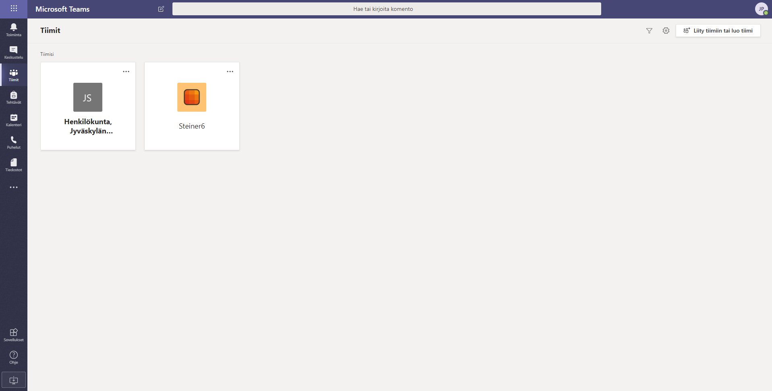
Ensikertaa Teamsiin mennessä tämä ikkuna on todennäköisesti tyhjä.

Tiimin luominen

Edellisessä kuvassa (ja sinun ruudullasi) näkyy oikeassa yläreunassa painike “Liity tiimiin tai luo tiimi”. Klikkaa siitä.

Aukeaa tämän näköinen ikkuna.
Opettaja voi lähettää tiimiin liittymistä varten koodin, joka kirjoitettaisiin “Anna koodi kohtaan”.
Tällä kertaa luodaan tiimi.

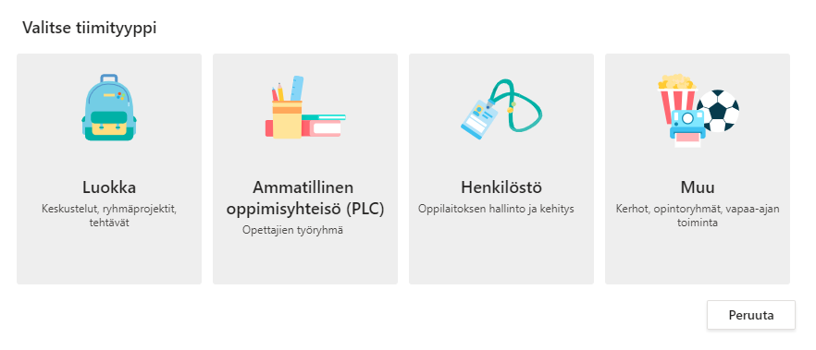

Tulee tämännäköinen valintaikkuna. Opettajat voivat luoda luokan tai minkä tahansa yllä näkyvistä ryhmistä.
Oppilaat voivat hyödyntää tätä myös, mutta mikäli oppilaiden välisen ryhmän haluaa luoda, kannattaa valita “Muu”.

Nyt luodaan luokka. Sama luomisprosessi pätee muihinkin ryhmiin.

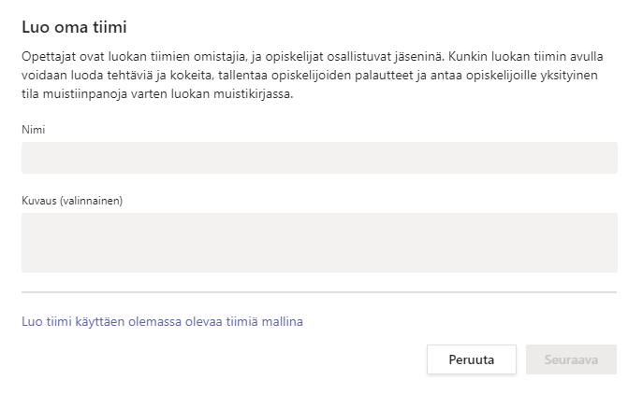
Kun ryhmä on valittu, aukeaa tämän näköinen ikkuna.
Anna tiimille nimi ja halutessasi voit kirjoittaa lyhyen kuvauksen tiimin käyttötarkoituksesta.

Kun tiimi on luotu

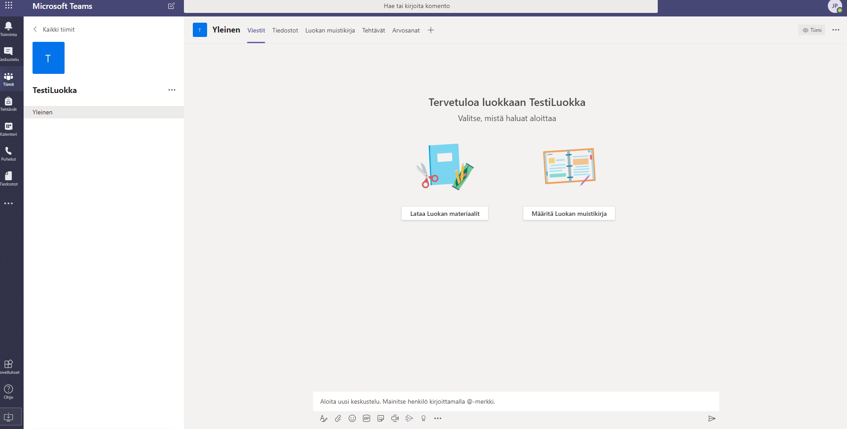

Ensimmäisenä pitäisi avautua tällainen ikkuna.
Tässä näkymässä opettajat, jotka käyttävät OneNotea, voivat lisätä luokan muistikirjan suoraan Teamsiin.
Tämä välilehti toimii myös luokan chattina, johon oppilaat ja opettaja voivat laittaa yhteisiä viestejä.

Yläreunassa on erilaisia vaihtoehtoja.
Tehtävät osiossa esim. Voit luoda luokalle tehtäviä ja ne palautetaan myös teamsin kautta.

